№28 мектеп лицейі Астана қаласы
Ғылыми-әдістемелік жұмыстардың талдауы
2023 оқу жылында мектептің педагогикалық ұжымы білім беруді жаңғырту, білім беру саласындағы инновациялық үдерістерді дамыту, оқушылардың білім деңгейін және оқу үдерісінің тиімділігін арттыру бағытында бағдарлы жұмысты жалғастырды.
Әдістемелік семинарлар – педагогикалық ұжымдарда біліктілікті арттырудың бір түрі болып табылады, мұғалімдердің пәндік және әдістемелік құзіреттілігін дамытуға ықпал етеді, мұғалімдердің озық оң тәжірибесін педагогикалық қауымға жеткізу қабілетін жетілдіреді.
2023 жылдың 19 сәуірінде №28 мектеп-лицейінде ЕҰУ-мен ынтымақтастық аясында «Мектепте РФО оқытудың өзекті мәселелері» атты халықаралық семинар өтті. Семинарға Златоуст орталығының (Ресей) жетекші мамандары мен сарапшылары, Л.Н.Гумилев атындағы университетінің теориялық және қолданбалы лингвистика кафедрасының ғалымдары, қала мектептерінің мұғалімдері қатысты.
Мақсаты: білім беру мәселелерін зерттеудің ғылыми нәтижелерін, сондай-ақ оларды ғылым мен тәжірибеде пайдалану бойынша практикалық ұсыныстарды талқылау; озық педагогикалық тәжірибені жалпылау және енгізу; оқушыларды оқыту мен тәрбиелеуді ұйымдастыруда мұғалімдерге көмек көрсету. Семинар жоғары әдістемелік деңгейде өтті.

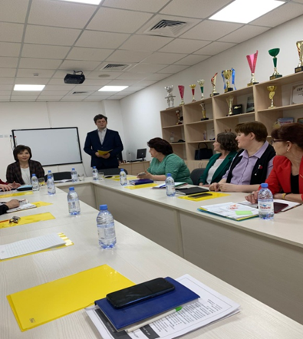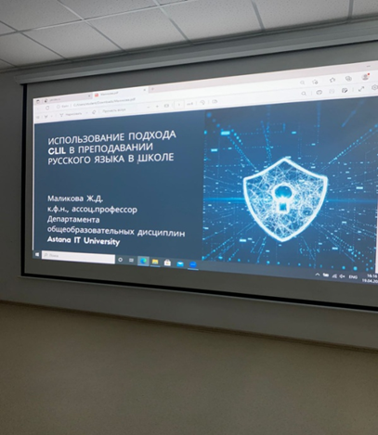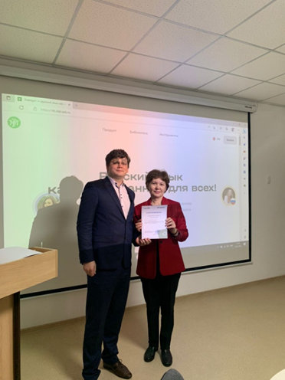

2023 жылдың 27 ақпанында сағат 10.00-де Астана қаласы әкімдігінің «Әдістемелік орталық» МКҚК ақпан айының жоспарына сәйкес №28 мектеп-лицейінде «Белсенді оқыту – шығармашыл оқушылар» тақырыбында ағылшын тілі мұғалімдеріне арналған қалалық семинар өтті.
Семинардың мақсаты:
оқыту жүйесін жетілдіру және заманауи білім беру технологияларын қолдану арқылы шығармашыл оқушыны дамыту.
оқыту жүйесін жетілдіру және заманауи білім беру технологияларын қолдану арқылы шығармашыл оқушыны дамыту.
Семинар шағын теориялық және практикалық бөлімнен тұрды, онда лицей мұғалімдері нақты білім беру технологиясы бойынша жұмыс әдістері мен формаларымен тиімді бөлісті.
Семинарды ұйымдастырушылар: Астана қаласы әкімдігінің «Әдістемелік орталық» мемлекеттік қазыналық кәсіпорны, №28 мектеп-лицейі. Қатысушылар: Астана қаласы мектептерінен 60 ағылшын тілі пәнінің мұғалімдері
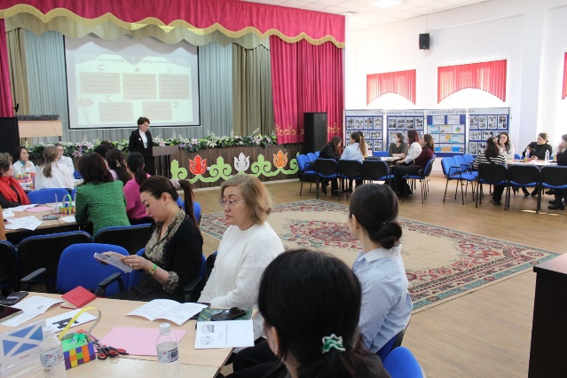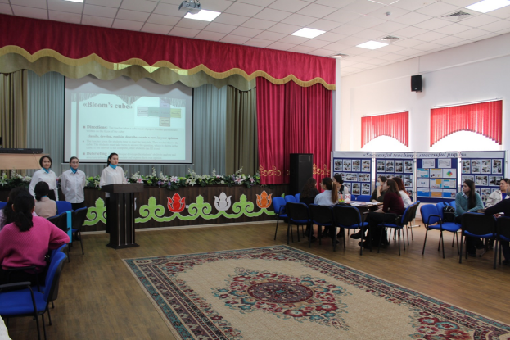

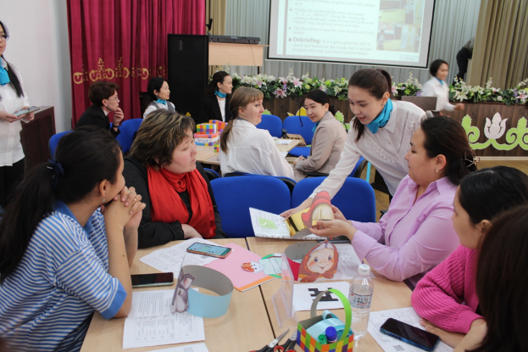
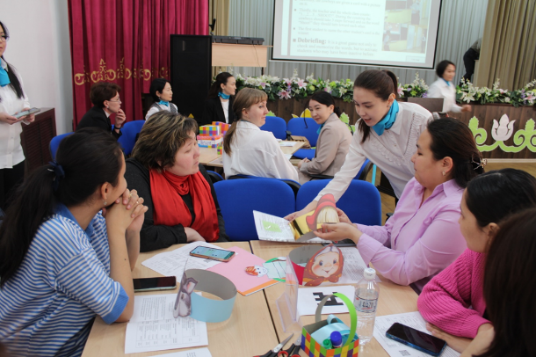

- «Кітап-ақылына ақы сұрамайтын асыл қазына». Сол қазынаны қай кітаптан, кімнің шығармаларынан іздейтінін қарапайым халық зерделей алмай жатады. Осы мәселенің шешімін табуда мектептің, мұғалімнің үлесі зор. Оқырманға ой саларлық сондай бір іс-шара Астана қаласындағы № 28 мектеп-лицейінде болды. Мұнда ата-аналар, ұстаздар, мектеп оқушылары Қазақстанның Еңбек сіңірген қайраткері, Қазақстанның «Құрмет», Қырғызстанның «Достық» ордендерінің иегері, белгілі ақын, драматург, жазушы-жырау, манасшы Баянғали Тоқанұлы Әлімжановтың шығармашылығымен кеңінен танысты.
- 2023 жылғы 08 ақпан күні № 28 мектеп-лицейінде республикалық «Оқуға құштар мектеп» жобасы аясында ақын, филология ғылымдарының кандидаты, ғалым-зерттеуші, аудармашы, «Тұмар» журналының бас редакторы, «Жыр кітабы», «Самал», «Шерқала» жыр кітаптарының авторы, Л.Гумилев атындағы Еуразия ұлттық университетінің журналистика және саясаттану фа¬культетінің доценті, «Ерен еңбегі үшін» медалінің, Махамбет,Төлеген Айбергенов атындағы әдеби сый¬лықтардың иегері Тұржан Оңайгүл Ізтұрғанқызынның шығармашылығына арналған әдеби-сазды кеш өткізілді.
Мақсаты – өскелең ұрпақтың бойына ұлттық құндылықтарды дарыту, кітап оқуға деген құштарлықтарын ояту.
Кеш қонақтары: Астана қаласының Білім басқармасы «Жалпы орта білім берудің мазмұны мен әдістеме» бөлімінің басшысы - Асыл Амангелдіқызы, Астана қаласы Әдістемелік орталығының басшысы-Сындар Мұратқызы, ақын, халықаралық тренер, ҚР білім беру ісінің құрметті қызметкері - Баянғали Ғалымжанұлы, Л.Гумилев атындағы ЕҰУ аға оқытушысы Сейілбек Асанов қатысты.

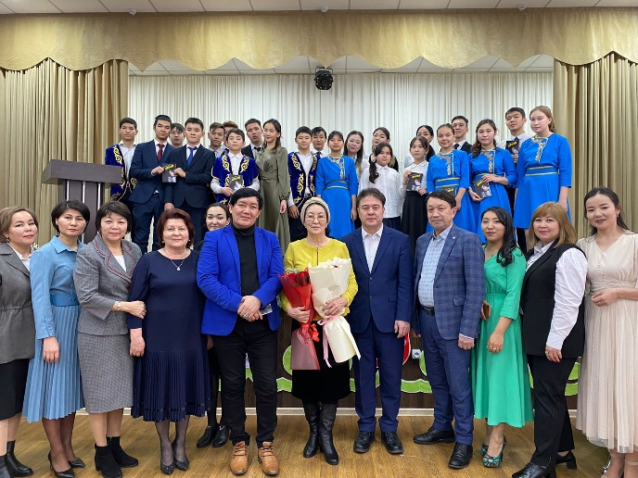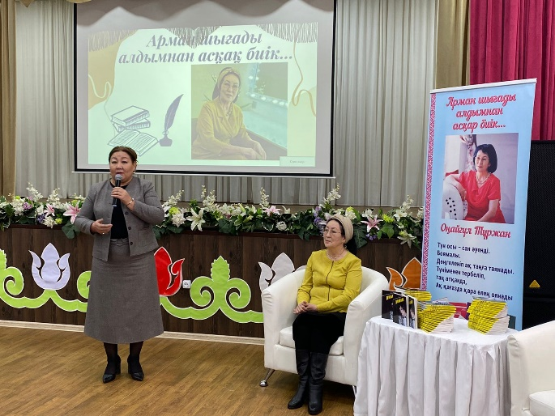

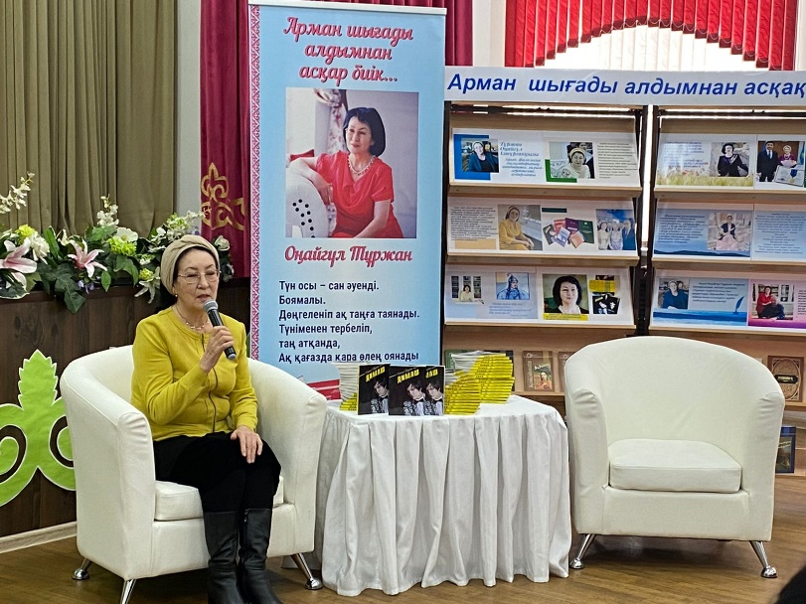

  - 2023 жылдың 4 қаңтарында Астана қаласы 28 мектеп-лицейінің жанындағы мемлекеттік коммуналдық қазыналық кәсіпорнында ағылшын тілі мұғалімдері мектеп мұғалімдеріне «Белсенді оқыту әдістері» тақырыбында әдістемелік семинар өткізді.
  - Семинардың мақсаты: белсенді оқыту әдістерін көрсету және оларды мектептегі әртүрлі пәндерге бейімдеу.
  - Бұл семинарда ағылшын тілі мұғалімдері Какимова Г.К., Пугачева Д.М., Нурмуратова Г.К., Темирханова А.Т өз тәжірибелерімен бөлісті. Тарих пәні мұғалімдерінің әдістемелік бірлестігі мұғалімдерінің онкүндігі аясында 2023 жылдың 05 қаңтарында мектеп мұғалімдеріне арналған «Дебат қазіргі заманғы сабақтың бір түрі ретінде» атты әдістемелік семинар өтті.
  - Семинардың мақсаты: Мұғалімдерді оқытудың жаңа әдістерін қолдануға және жаңа педагогикалық технологияларды тәжірибеге енгізуге ынталандыру. Семинарлар мен конференцияларға қатысу арқылы оқыту шеберлігін арттыру.
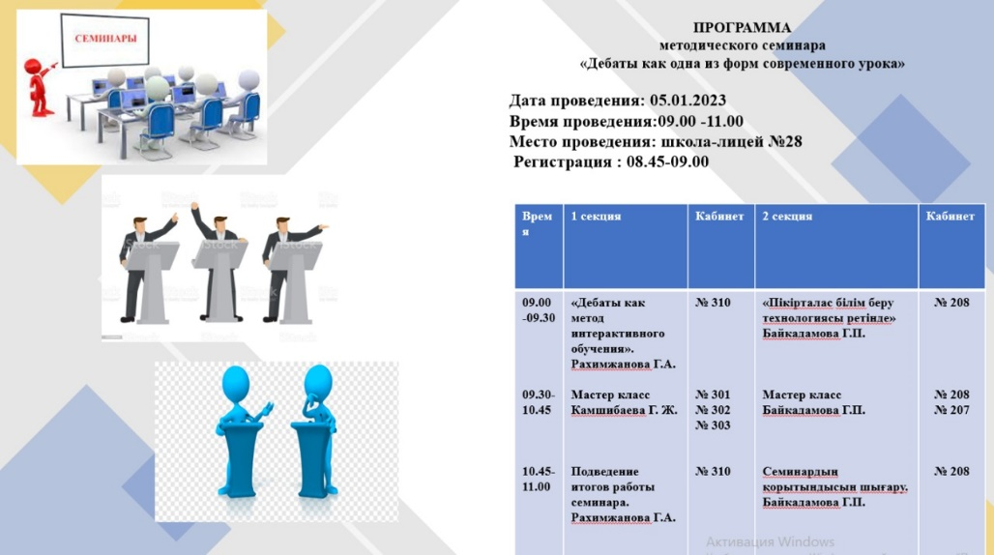
  - Биология, химия және география мұғалімдерінің әдістемелік бірлестігі мұғалімдерінің онкүндігі аясында 2023 жылдың 4 қарашасында «Заманауи мектептегі білім беру технологиялары» атты мектеп мұғалімдеріне арналған әдістемелік семинар өтті.
  - Әдістемелік бірлестік ұстаздары жан-жақты дамытып, заман талабына сай оқуға ықпал ететін сабақтағы жұмыстың сан алуан түрлері мен әдістерін көрсетті. Семинарда көптеген оң пікірлер айтылып, оның практикалық маңыздылығы атап өтілді.

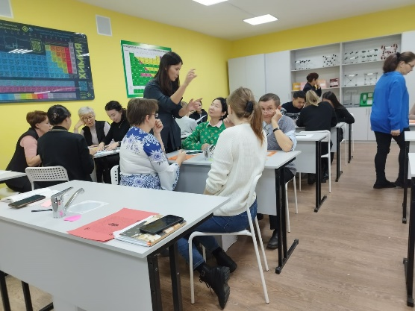
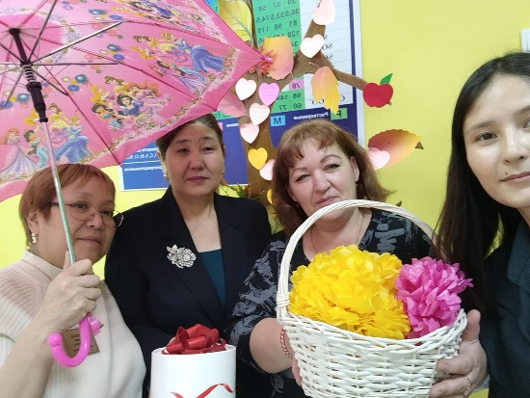

  - Математика, физика және информатика пәндерінің әдістемелік мұғалімдерінің онкүндігі аясында 2023 жылдың 06 қаңтарында мектеп мұғалімдеріне арналған «Ұлы мәртебелі сабақ: өсудің жаңа нүктелері» атты әдістемелік семинар өтті.
  - Мақсаты: мультимедиялық бағдарламаларды қолдану арқылы АКТ-ны меңгеру саласында жұмыс тәжірибесімен бөлісу және білімдерін кеңейту. (Classroomscreen.com, ClassDojo.com, Wooclap.com, https://crossmaker.ru сияқты платформалар

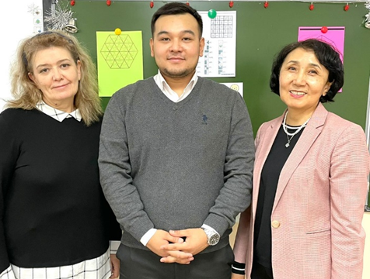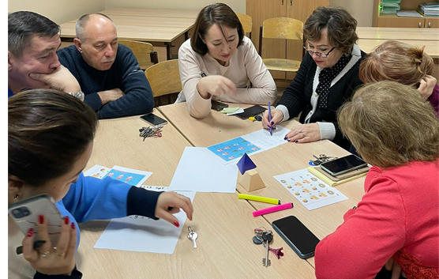

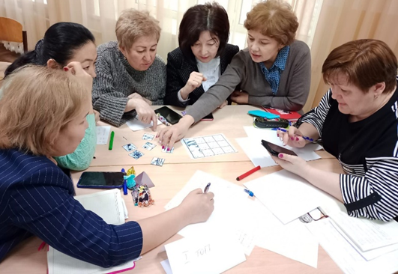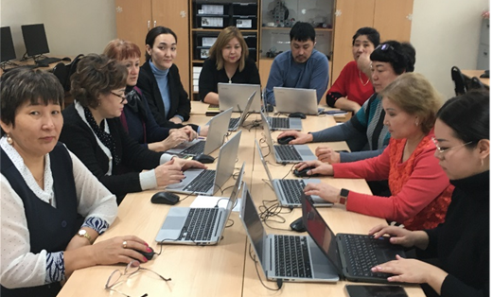

  - «Орыс тілі мен әдебиеті сабақтарында коммуникативтік құзыреттілік пен шығармашылық ойлауды қалыптастыру» орыс тілі мен әдебиеті мұғалімдеріне арналған әдістемелік семинар;
  - «Білім сапасын арттыру мақсатында дене шынықтыру және дене шынықтыру мұғалімдерінің кәсіби құзыреттілігін арттыру» дене шынықтыру мұғалімдеріне арналған әдістемелік семинар
  - «Сұлулық әлемінде» эстетикалық цикл (көркем шығарма, музыка) мұғалімдеріне арналған әдістемелік семинар
  - Озық педагогикалық тәжірибені жалпылау және тарату жұмыстары.
  - Әдістемелік қызметтің басты жетістіктерінің бірі – мұғалімдердің іс-тәжірибесін жыл сайын жинақтау. Мектеп мұғалімдері қалалық әдістеме кеңесінің мәжілістерінде, педагогикалық кеңестерде сөз сөйлеп, аттестация, пән апталығы аясындағы ашық сабақтарға, республикалық және халықаралық деңгейде қаладағы конференцияларға, семинарларға, жарыстарға қатысу арқылы мектеп деңгейінде де өз тәжірибелерін қорытындылады.

  - 2023 жылы педагогикалық тәжірибені жалпылау және тарату жұмыстары мақсатты және жүйелі түрде жүргізілді.

Онлайн -вебинар | республикалық | қыркүйек | Умитбекова А.М | Сертификат. Алғыс хат  Өрлеу
Вебинар  «Lesson stady» | республикалық | наурыз | Умитбекова А.М | Алғыс хат  Өрлеу
Педагогикалық оқу «А.Байтұрсынұлыныңөмірі мен шығармашылығын оқыту» | республикалық | сәуір | Умитбекова А.М | Сертификат  Әдістемелік орталық
Байқау  «Мұғалім шеберханасы»  «Үздік ашық сабақ»  номинациясы | республикалық | қараша | Бұғыбай Қ.Д. | Диплом  1-орын
Мақала  «Үздік сабақ»  Ұлағатты ұстаз ғылыми -педагогикалық журналы | республикалық | қазан | Бұғыбай Қ.Д. | Диплом  1-орын
Байқау  «Мұғалім шеберханасы»  «Үздік ашық сабақ»  номинациясы | республикалық | қараша | Шакенова С.С. | Диплом  1-орын
Мақала  «Үздік сабақ»  Ұлағатты ұстаз ғылыми -педагогикалық журналы | республикалық | қазан | Шакенова С.С. | Алғыс  1-орын
Конференция  «Оқыту, тәрбиелеу, жақсы көру» 18-халықаралық ғылыми-тәжірибелік конференция | Халықаралық | қараша | Абищаева Э.А. | Сертификат
Ы. Алтынсарин атындағы ұлттық білім академиясы | республикалық | маусым | Есбаева М.Т. | Сертификат
Байқау  «Үздік мұғалім» номинациясы  ҚР тәуелсіздік күні мен балалар жылына арналған  «Астана қаласының бірлескен мұражайлар дирекциясы. | қалалық | қараша | Есбаева М.Т. | Сертификат
Байқау  «Үздік мұғалім» номинациясы  ҚР тәуелсіздік күні мен балалар жылына арналған  «Астана қаласының бірлескен мұражайлар дирекциясы. | қалалық | қараша | Алимхан Г.О. | Алғыс хат
Педагогтың біліктілікті арттыру жүйесі жағдайында кәсіби дамуы | республикалық | қараша | Тумарбаева Г.Н. | Сертификат
Ғылыми -тәжірибелік конференция  «Поэзиядағы Дулат Бабатайұлы дәстүрі және тұтастық идеясы» | Халықаралық | мамыр | Алимхан Г.О. | Сертификат
Ғылыми -тәжірибелік конференция  «Өзгерістерден ізденістерге дейін» | республикалық | мамыр | Алимхан Г.О. | Сертификат
Ғылыми -тәжірибелік конференция  «Поэзиядағы Дулат Бабатайұлы дәстүрі және тұтастық идеясы» | Халықаралық | мамыр | Кусаинова А.Ж. | Сертификат
Ғылыми -тәжірибелік конференция  «Өзгерістерден ізденістерге дейін» | Халықаралық | мамыр | Кусаинова А.Ж. | Сертификат
Ғылыми -тәжірибелік конференция  «Поэзиядағы Дулат Бабатайұлы дәстүрі және тұтастық идеясы» | Халықаралық | мамыр | Тумарбаева Г.Н. | Сертификат
Байқау  Балалар мен жасөспірімдер байқауы «Шаттық-23»  Театр жанры | қалалық | сәуір | Баймұратова Г.Б. | Алтын жүлде

Жас Математика | Город | 14 апреля 2023г | Касымбеков Темирлан Азатович | Диплом III степени  (3 место)
Үздік жас маман | Город | 2023 | Тасболатова Анар Серикбаевна | 3 место
Алғыс хат Астана қаласы білім басқармасы | Город | 2023 | Тасболатова Анар Серикбаевна | ROBOARENA-2023 жыл

  - 2023 -2024 оқу жылы І жартыжылдық

  - «Үздік авторлық бағдарлама» -
  - Смердова Лариса Леонтьевна – диплом
  - Пән мұғалімдерінің олимпиадасы –
  - Үмітбекова Анар Мелдібекқызы – 2 орын (қазақ тілі мен әдебиеті),
  - Темірлан Азатұлы Қасымбеков – 2 орын (математика)
  - «Педагогикалық идеялар фестивалі» -
  - Сергеева Ирина Петровна – 2 орын (орыс тілі мен әдебиеті),
  - Балтаев Нұрлан Кенбаевич – диплом (қазақ тілі мен әдебиеті)
  - Оқуға ынталы оқушылармен жұмысты ұйымдастыру.
  - Дарынды балалармен жұмыс.
  - Мектептің оқу-тәрбие жұмысында ынтасы жоғары балалармен жұмыс істеудің маңызы зор. Оқу іс-әрекетіне ынталы оқушылармен жұмысты ұйымдастыру оларды жан-жақты ашады, баланың өзін танытуға, дарындылығын, дарындылығын көрсетуге мүмкіндігі бар.
  - Мектеп оқушылары жалпы білім беретін пәндер бойынша түрлі республикалық, қалалық, аудандық олимпиадалардың, республикалық ғылыми жоба байқауларының жүлдегерлері, халықаралық, республикалық, қалалық шығармашылық байқаулар мен спорттық сайыстардың жүлдегерлері.

2023 жыл ІІ жартыжылдық

Математика, физика, информатика
№ | Байқаудың, олимпиаданың, фестивальдің атауы | деңгейі | мерзімі | Оқушының аты-жөні | мұғалімнің аты-жөні | Жүлделі орыны
 | 7-8 сынып оқушыларына арналған жасөспірімдер олимпиадасы | аудандық | 21.01.2023 | Досжанов Алижан | Есентемирова Майра Сейташовна | І-дәрежелі диплом
 | 7-8 сынып оқушыларына арналған жасөспірімдер олимпиадасы | аудандық | 21.01.2023 | Құрман Мадина | Есентемирова Майра Сейташовна | ІІІ-дәрежелі диплом
 | NURORDA JUNIOR OLYMPIADA | қалалық | 20.05.2023 | Чеботарева Полина | Мырзабеқ Р.Н. | ІІІ-дәрежелі диплом
 | Математикадан олимпиаданың аудандық туры | аудандық | 21.01.23 г | Грудницкий Данил | Кудабаева Г.Н. | грамота
 | Математикадан қашықтық олимпиада | республикалық | 06.06.2023 | Невидомская Ева | Бейсебаева Айнур Балтагазыевна | 3 орын
 | Математикадан жасөспірімдер олимпиадасының ІІ кезеңі | аудандық | 21.01.2023 | Жексенбеков Ислам 7 кл | Смердова Л.Л. | ІІІ-дәрежелі диплом
 | «АҚ-БОТА», интеллектуалдық марафоны | республикалық | 2023 | Гончарова Н, 9 кл.,  Хамзина Я, 7 кл.,  Штауб А, 9 кл. | Смердова Л.Л. | сертификат  сертификат  ІІ-дәрежелі диплом
 | Жалпы білім беретін пәндер бойынша республикалық олимпиада | аудандық | 03.02.23г. | Рябцев Ю., 11 Л кл. | Астапенко С.Н. | ІІІ-дәрежелі диплом
 | Жалпы білім беретін пәндер бойынша республикалық олимпиада | қалалық | наурыз | Рябцев Ю., 11 Л кл. | Астапенко С.Н. | ГРАМОТА  2 орын
 | О.М.Сұлтанғазина  атындағы математикалық олимпиада. | қалалық | 18.03.23г. | Рябцев Ю., 11 Л кл. | Астапенко С.Н. | ІІ-дәрежелі диплом Сертификат
 | Математикадан олимпиада «NURORDA Junior Olympiad» | қалалық | 20.05.23г. | Лейнвебер Р., 5Л кл. | Астапенко С.Н. | ІІІ-дәрежелі диплом Сертификат
 | Республикалақ олимпиаданын 2 аудандық | республикалық | 2023 | Капарова Гульсум Аскаровна | Грицаев Ярослав | Диплом
 | Республикалақ олимпиаданын 3 аудандық | республикалық | 2023 | Капарова Гульсум Аскаровна | Грицаев Ярослав | Диплом

Биология, география, химия
 | Байқаудың, олимпиаданың, фестивальдің атауы | деңгейі | мерзімі | Оқушының аты-жөні | мұғалімнің аты-жөні | Жүлделі орыны
1 | 5-6 сынып оқушыларына арналған жасөспірімдер олимпиадасының II (аудандық) кезеңі, жаратылыстану пәні | аудандық | 12.11.2023ж | Жуматай Ажар | Шокатова Сагдат Кажымукановна | сертификат
2 | 7-8 сынып оқушыларына арналған жасөспірімдер олимпиадасының II (аудандық) кезеңі, биология пәні | аудандық | 21.01.2023 | Алписова Мадина | Шокатова Сагдат Кажымукановна | Грамота
3 | Жаратылыстану пәнінен 5 сыныптар арасында қалалық олимпиада | қалалық | 12 қараша  2022ж  3 ақпан 2023ж | Асылбеков Дамир  Асылбеков Дамир  Елеуов Даниель | Оразаева Б.Н | грамота ІІІ-дәрежелі диплом
4 | «Табиғатты аяла» экологиялық қалалық байқауы | қалалық | Наурыз  2023 | Жакупов Нурхамит | Смолякова Татьяна Владимировна | ІІІ-дәрежелі диплом
5 | «ПроЭко» республикалық қалалық байқауы | Республика  нский | Сәуір 2023 | Жакупов Нурхамит | Смолякова Татьяна Владимировна | Сертифика
6 | «Табиғатты аяла» экологиялық қалалық байқауы | қалалық | наурыз | Абдуллина Кира | Смолякова Татьяна Владимировна | Сертифика
7 | «Табиғатты аяла» экологиялық қалалық байқауы | қалалық | наурыз | Куставлетова Дана | Смолякова Татьяна Владимировна | Сертифика
8 | «Табиғатты аяла» экологиялық қалалық байқауы | қалалық | наурыз | Жакупов Нурхамит | Смолякова Татьяна Владимировна | Сертифика
9 | “Ақ Бота” Олимпиадасы | қалалық | 04.04.23 | Штауб Арина | Смолякова Татьяна Владимировна | ІІІ-дәрежелі диплом
Тарих/құқық
3 | С.Сейфуллин «15-18 ғасырлардағы Қазақ хандығы» атындағы ҚАТУ базасында Қазақстан тарихы бойынша пәндік олимпиада. | қалалық | 28.04.2023 | Сугирбекова Динара | Сертификат
5 | №22 МГ «Қазақ хандығы» негізінде Тәуелсіздік күніне арналған зияткерлік ойын | қалалық | 14.01.2023 | Сугирбекова Динара  Крутенко Кристина  Рябцев Юрий  Данилов Кирилл | 1 орын
7 | «Тарих ата» республикалық қашықтық олимпиадасы (қашықтықтан тур) | республикалық | 30-31.05.  2023 | Шафикова Сафина | І-дәрежелі диплом Сертификат
8 | «Тарих ата» республикалық қашықтық олимпиадасы (қашықтықтан тур) | республикалық | 30-31.05.  2023 | Жексенбеков Ислам | ІІ-дәрежелі диплом Сертификат
9 | «Тарих ата» республикалық қашықтық олимпиадасы (қашықтықтан тур) | республикалық | 30-31.05.  2023 | Янухан Санжар  Валиуллин Тагир  Казакова Арина  Касенова Дарина  Жангазин Алдияр  Лоншакова Е  Жакупов Нурхамит  Шилейко Е  Сарсембин М  Панфилова В  Семенченко В | Сертификат
10 | «Тарих ата» республикалық қашықтық олимпиадасы (қашықтықтан тур) | Республиканский | 30-31.05.  2023 | Ниязова Далия | Грамота
11 | «Тарих ата» республикалық қашықтық олимпиадасы (қашықтықтан тур) | Республиканский | 30 – 31.05. 2023 | Пирожкова Кира | І-дәрежелі диплом Сертификат
12 | «Тарих ата» республикалық қашықтық олимпиадасы (қашықтықтан тур) | Республиканский | 30 – 31.05. 2023 | Чепурной Егор | ІІ-дәрежелі диплом Сертификат
13 | «Тарих ата» республикалық қашықтық олимпиадасы (қашықтықтан тур) | Республиканский | 30 – 31.05. 2023 | Чеботарева Полина  Хибатуллина Камилла | Сертификат
15 | Алматы қаласы әкімінің кубогы үшін пікірсайыс турнирі | қалалық | 29.04.2023 | Самат Данагул  Сейткереева Райхан | Алғыс хат
19 | Алматы қаласы әкімінің кубогы үшін пікірсайыс турнирі | қалалық | 29.04.2023 | Команда «Сократ»  Бейбит Арсен  Казбек Адиль  Ибрагимова Эльвира | 1 орын
23 | №22 МГ «Қазақ хандығы» негізінде Тәуелсіздік күніне арналған зияткерлік ойын | қалалық | 14.01.2023 | Казбек Адиль  Бейбит Арсен | 1 орын
24 | С.Сейфуллин «15-18 ғасырлардағы Қазақ хандығы» атындағы ҚАТУ базасында Қазақстан тарихы бойынша пәндік олимпиада. | қалалық | 28.04.2023 | Безедика Снежана | Сертификат

Ағылшын тілі

№ | Байқаудың, олимпиаданың, фестивальдің  атауы | Деңгей  халықаралық  Республика  Аймақ  Қала  Аудан | мерзімі | Оқушының аты-жөні | Жүлделі орын
1. | 2-7 сыныптар арасында «Зерде» зерттеу сайысы | аудандық | Қаңтар  2023 | Гук Вячеслав  Козленко Ульяна  (Темирханова А.Т.) | ІІІ-дәрежелі диплом
2. | 2-7 сыныптар арасында «Зерде» зерттеу сайысы | аудандық | Қаңтар , 2023 | Романюк Мария  (Нурмуратова Г.К.) | ІІІ-дәрежелі диплом
3. | Ағылшын тілінен олимпиада NMC «Platforma» | қалалық | Ақпан , 2023 | Арайлым Тойганбай  (Касымбекова Г.А.) | ІІІ-дәрежелі диплом
3. | Олимпиада «Skillset- Ystaz» | қалалық | Наурыз , 2023 | Жумасейтов Мадияр  (Касымбекова Г.А.) | Сертификат
6. | Жасөспірімдер олимпиадасы 7-8 сыныптар (Дарын) | қалалық | Қаңтар , 2023 | Те Иннокентий  (Пургина Ю.А.) | Грамота
7. | Жасөспірімдер олимпиадасы 7-8 сыныптар (Дарын) | қалалық | Қаңтар 2023 | Кадочников Кирилл  (Пургина Ю.А.) | ІІІ-дәрежелі диплом
10. | «Зерде» ғылыми жобалардың шығармашылық жұмыстары байқауы | аудандық | Қаңтар, 2023 | Будничеснко Злата  (Хайлитдинова Г.Р.) | ІІІ-дәрежелі диплом
11 | Ұлттық лингвистикалық олимпиада | қалалық | Ақпан , 2023  Қараша 2023 г | Крутенко Кристина  (Хайлитдинова Г.Р.) | Сертификат

Қазақ тілі
№ | Конкурс, олимпиада, фестиваль аттары | Деңгейі:  Халықаралық  Республикалы  Аймақ  Қала  Аудан | мерзімі | Оқушының аты-жөні | Мұғалімнің аты-жөні | Жүлделі орын (1, 2, 3  Диплом, грамота)
4 | Конкурс  «Құтты білік» оқулары | Қалалық | ақпан | Тостық Ерзат | Умитбекова А.М | Грамота
5 | Конкурс  «Құтты білік» оқулары | Қалалық | ақпан | Нұрман Жасмин | Есбаева М.Т. | Сертификат
6 | Байқау  «Жырлайды жүрек» | Республикалық | наурыз | Ахметов С  Нұрман Жасмин  Төрехан Нұржамал  Асылхан Саяжан | Есбаева М.Т. | Диплом  1- дәрежелі  Диплом  1 дәрежелі  Диплом  1 дәрежелі  Диплом  1 дәрежелі
7 | Байқау  «Бір ғалымды көрсеңіз»  Абай ғылыми жобалар байқауы | Қалалық | ақпан | Тілеген М | Есбаева М.Т. | Сертификат
8 | Қадір оқулары | Қалалық | мамыр | Бақтияр Сая  Досжанов Ә  Баймахан Әдия |  | Сертификат  Сертификат  Диплом  2 дәрежелі
9 | «Зерде» зерттеу жұмыстары шығармашылық жобалары» | Қалалық | қаңтар | Ерғали Ясмин | Шакенова С.С. | Диплом  3 дәрежелі
10 | «Зерде» зерттеу жұмыстары шығармашылық жобалары» | Қалалық | қаңтар | Конкабаева Альбина | Бұғыбай Қ.Д. | Диплом  3 дәрежелі
14 | Олимпиада  5-6 сынып оқушыларына арналған пәндік олимпиада | қалалық | қаңтар | Іңкірбек Әмина | Ерсай А.С. | Диплом  3 дәрежелі
16 | Есенберлин оқулары  «Есенберлин тағылымы» | аймақтық | қаңтар | Нургалиева А  Тілеген М  Тілеген М  Ағабек Аида  Досжанов А | Қабдолла Ш.Ш. | Сертификат  Диплом  3 дәрежелі  Сертификат  Сертификат  Сертификат
17 | Олимпиада  9-11 сынып оқушыларына арналған жалпы білім беретін пәндер бойынша | 2-ші аудандық кезең | қаңтар | Абдулджамилев Юсуп | Ахметова А | Диплом  2 дәрежелі

Орыс тілі
№ | Конкурс, олимпиада, фестиваль аттары | Өткізу уақыты | Оқушының аты - жөні | Жүлделі орын  (1, 2, 3  Диплом, грамота)
Республикалық деңгей
Қалалық деңгей
13 | Олимпиада  жалпы білім беретін пәндер бойынша | 21.01.2023 | Баронэ Артем | Грамота
15 | «Зерде» зерттеу жұмыстары шығармашылық жобалары» | 06.01.2023 | Волков Клим | Диплом  2 дәрежелі
16 | Олимпиада  жалпы білім беретін пәндер бойынша | 21.01.2023 | Семенченко Валерия | Диплом  3 дәрежелі
17 | Олимпиада  жалпы білім беретін пәндер бойынша | 2023 | Самат Данагуль | Грамота
18 | Олимпиада  жалпы білім беретін пәндер бойынша | Ақпан 2023 | Думанулы Дархан | Диплом  2 дәрежелі

Бастауыш мектеп
№ | Байқаудың, олимпиаданың, фестивальдің атауы | деңгейі | мерзімі | Оқушының аты-жөні |  | мұғалімнің аты-жөні | Жүлделі орыны
9 | «Ақ бота» олимпиада | Республикалық | қаңтар | Бенделев Б. 2г | Хожимуратова З.Ж. |  |  | Диплом  1 дәрежелі
10 | «Ақ бота» олимпиада | Республикалық | қаңтар | Жижикин Н. 2г | Хожимуратова З.Ж. |  |  | Диплом  1 дәрежелі
11 | «Ақ бота» олимпиада | Республикалық | қаңтар | ХусаиноваК 2г | Хожимуратова З.Ж. |  |  | Диплом  2 дәрежелі
12 | «Ақ бота» олимпиада | Республикалық | қаңтар | Ким Мия 2г | Хожимуратова З.Ж. |  |  | Диплом  2 дәрежелі
13 | «Ақ бота» олимпиада | Республикалық | қаңтар | Ерік Ернурхан  2г | Хожимуратова З.Ж. |  |  | Диплом  2 дәрежелі
14 | «Ақ бота» олимпиада | Республикалық | қаңтар | Әлимжанулы М. 2г | Хожимуратова З.Ж. |  |  | Диплом  2 дәрежелі
15 | «Ақ бота» олимпиада | Республикалық | қаңтар | Абельдинова Алина 2г | Хожимуратова З.Ж. |  |  | Диплом  3 дәрежелі
16 | «Ақ бота» олимпиада | Республикалық | қаңтар | Сабитбек Ескендер 2г | Хожимуратова З.Ж. |  |  | Диплом  3 дәрежелі
17 | «Ақ бота» олимпиада | Республикалық | қаңтар | Шейкина Дарья 2г | Хожимуратова З.Ж. |  |  | Диплом  3 дәрежелі
18 | Ақ Бота олимпиада | Республикалық | ақпан | Евкуров Георгий 3а | Фасиева А. Р. |  |  | Диплом  3 дәрежелі
19 | Ақ Бота олимпиада | Республикалық | ақпан | Маковкина Алина 4л | Кобылко Н. В. |  |  | Диплом  1 дәрежелі
20 | Ақ Бота олимпиада | Республикалық | ақпан | Зуев Никита 4л | Кобылко Н. В. |  |  | Диплом  2 дәрежелі
21 | Ақ Бота олимпиада | Республикалық | ақпан | Дерр Илья 4л | Кобылко Н. В. |  |  | Диплом  3 дәрежелі
22 | Ақ Бота олимпиада | Республикалық | ақпан | Мамедов Эмин  3е | Назаренко Г. С. |  |  | Диплом  3 дәрежелі
23 | Ақ Бота олимпиада | Республикалық | ақпан | Иванова Арина 4б | Бессонова В. В. |  |  | Диплом  2 дәрежелі
24 | Ақ бота олимпиада | Республикалық | 4 – 5 сәуір | Филипко Лана 3б | Сиренко С. Н. |  |  | Диплом  1 дәрежелі
25 | Алтын сақа | Қалалық  Аудандық | сәуір | Лепесбаев Рамазан | Сиренко С. Н. |  |  | Диплом  1 дәрежелі
26 | «Алтын сақа» | Қалалық кешенді олимпиада | сәуір | Сағадатұлы Ескендір  4 «Е» класс | Нурмаганбетова К. Т. |  |  | Грамота
27 | «Алтын сақа» | Қалалық кешенді олимпиада | сәуір | Борзенкова Авелина  4 «Л» класс | Кобылко Н. В. |  |  | Диплом  3 дәрежелі
28 | Алтын сақа | Қалалық кешенді олимпиада | мамыр | Лепесбаев Рамазан | Сиренко С. Н. |  |  | Диплом  3 дәрежелі
29 | Олимпиада по англ.языке | қалалық | мамыр | Тлеукенов Арсен |  |  |  | Грамота  2 орын
30 | «Алтын сақа» | Қалалық кешенді олимпиада | мамыр | Сағадатұлы Ескендір  4 «Е» класс | Нурмаганбетова К. Т. |  |  | Диплом  3 дәрежелі
31 | Дүниетаным пәні бойынша пәндік олимпиада | қалалық | мамыр | Жамбулов Алихан | Бессонова В. В. |  |  | Диплом  3 дәрежелі
32 | Орыстілінен пәндік олимпиада | қалалық | мамыр | Борзенкова Авелина | Кобылко Н. В. |  |  | Диплом  2 дәрежелі

Художественный труд

№ | Байқаудың, олимпиаданың, фестивальдің атауы | Деңгей | мерзімі | Оқушының аты-жөні | Жүлделі орыны
2. | «Менің арманымдағы стадион» байқауы | қалалық | Мамыр, 2023 | Евстратьев Илья, Воловински Денис, Хашимов Амир  (Сатубалдин А.К.) | Диплом  3 дәрежелі
3. | «Балалық шақ аспаны» сайысы  » | қалалық | Май, 2023 | Мамиржанов Самандар(Иржанов) | Диплом  1 дәрежелі

2023 -2024 оқу жылы 1 жартыжылдық
«Алтын түлек» математикалық олимпиадасының мектепішілік кезеңі
Асқар Амир 10ә ГРАМОТА ( городской тур)

География пәнінен Ұлттық олимпиада І аудандық кезең

Жексенбеков Ислам 2 орын мұғ. Садаускас А.Н
Чеботарева Полина 3 орын –мұғ. Оразаева Б.Н.
Итоги городского тура:
Жексенбеков Ислам 3 орын мұғ. Садаускас А.Н

2023 -2024 оқу жылы І жартыжылдық
«Алтын түлек» математикалық олимпиадасын мектепшілік кезеңі
Асқар Әмір 10ә ГРАМОТА (қалалық тур)
География пәнінен Ұлттық олимпиаданың 1 облыстық кезеңі
Облыстық турдың қорытындысы:
Жексенбеков Ислам 2 орын мұғалімі Садауысқас А.Н.
Чеботарева Полина 3 орын – Оразаева Б.Н.
Қалалық турдың нәтижелері:
Жексенбеков Ислам 3 орын мұғалімі Садауысқас А.Н.

Төлеген Айбергенов оқуларының қалалық кезеңі
Алписова Мадина 8 сынып 3 орын Умитбекова А.М
среди учащихся 9-10 классов.
«Менің кіші Отаным» жас тарихшылардың VII Республикалық зияткерлік байқауының аудандық кезеңі

ІІІ орын – Байжуманов Шынгыс 10 сынып мұғ. Ахметова З.Ж.
Алтын сақа» математикалық олимпиада 6-7 сыныптар
Иванов Михаил 3 орын
Лейнвебер Радмир 2 орын
«Алтын сақа» математикалық олимпиада 9-11 сыныптар
9-10 сынып оқушылары арасында «Менің кіші Отаным» атты VII Республикалық жас тарихшылар зияткерлік байқауының облыстық кезеңі.
3 орын – Байжұманов Шыңғыс, 10 сынып мұғалімі Ахметова З.Ж.
«Алтын сақа» математикалық олимпиада 5-6 сыныптар
Иванов Михаил 3 орын
Лейнвебер Радмир 2 орын

«Алтын сақа» математикалық олимпиада 3-4 сыныптар

"Ақберен" байқау Досжанов Алижан 3 орын
"Құтты білік" оқулары Жұмамұрат Мансұр 3 орын
"Ақберен" байқауы Нургалиева Айсулу 3-орын
"Төлеген Айбергенов" оқулары Берікқажы Айгерім 3-орын
"Төлеген Айбергенов оқулары Алписова Мадина Талғатқызы 3-орын
"Мағжан оқулары" 4 қазан Бадирова Мелек 1 орын
" Мағжан оқулары" 4 қазан Герасимчук Полина 2 орын
"Бұқарекең жырлайды" қалалық сайыс Абилов Юсиф 3 орын
"Бұқарекең жырлайды" қалалық сайыс Балакирева Валерия сертификат
"Мағжан оқулары" Бегалина Индира 1 орын
"Мағжан оққулры" Балакирева Валерия 1 орын

«Зерде» ғылыми жоба байқауының қорытындысы 2-7 сыныптар

Қожахмет Бақдәулет - 3 класс 3 орын мұғ. Бұғыбай Қ Д,
Азаматұлы Мералы - 6 класс . 3 орын мұғ. Каиржанова А.Е,
Алмасұлы Нұрәли - 3 класс 3 орын мұғ.. Шакенова С. С,
Іңкәрбек Әлихан - 4 класс 3 орын мұғ. Темирова А.С

8-11 сыныптар арасында ғылыми жоба байқауының облыстық кезеңінің қорытындысы

Бекбауленова С математика 3 орын мұғ. Смердова ЛЛ
Шевченко Е математика 3 орын мұғ.Кудабаева Г. Н
Жумасейтов Мадияр биология 3 орын мұғ. Шокатова С. К.

Жаратылыстану-математикалық бағыт бойынша олимпиаданың аудандық кезеңінің қорытындысы
Гахраманова Альбина география 2 орын мұғ Ширенова Ж С
Казбек Адиль география 2 орын мұғ. Оразаева Б.Н
Грицаев Ярослав информатика 2 орын мұғ.Бержицкая Л.А.
Фиценко Милана математика ГРАМОТА мұғ. Смердова Л.Л

Гуманитарлық бағыт бойынша олимпиаданың аудандық кезеңінің қорытындысы

Абилова Гунай қазақ тілі 2 орын мұғ. Баймуратова Г.Б
Ибрагимова Эльвира. қазақ тілі 2 орын мұғ. Кожанова С.Х
Асқар Амир орыс тілі 2 орын мұғ. Усенова С.Д
Безедика Снежана. орыс тілі 2 орын мұғ. Сергеева И.П
Мун Анна орыс тілі 3 орын мұғ. Малькова Е.Н
Баронэ Артем орыс тілі 3 орын мұғ. Каримбаева Б.Е
Мартынова Марьяна 1 орын ағылшын тілі мұғ. Пургина Ю.А
Крутенко Кристина 1 орын ағылшын тілі мұғ. Хайлитдинова Г.Р
Тё Вера 1 орын ағылшын тілі мұғ. Какимова Г.К
Нургалиева Айсулу ГРАМОТА . қазақ тілі мұғ.Қабдолла Ш.Ш

